10.厚生労働省（管理者）、国保中央会、国保連合会、厚生労働省（集合契約代理人）、日本医師会のアカウント情報を参照・更新する

令和8年3月
公益社団法人 国民健康保険中央会
改訂履歴
更新ID | 更新日時 | 更新内容 | 更新者
V1.0.0 | 2025年11月30日 | 初版 | 国保中央会

目次
目次 2
1. 厚生労働省（管理者）、国保連合会、厚生労働省（集合契約代理人）、日本医師会、国保中央会が自組織のアカウント情報を参照・更新する 3
1.1. メインメニューからアカウント情報登録画面に移動する 4
1.2. アカウント情報登録画面から自組織のアカウント情報を参照・更新する 5
1.3. アカウント情報登録画面からメールアドレスを変更する 10
1.3.1. アカウント情報登録画面からメールアドレスを変更する 11
1.3.2. メインメールアドレスで受信したメールアドレス変更完了メールを確認する 13
2. 国保中央会が厚生労働省（管理者）、国保連合会、厚生労働省（集合契約代理人）、日本医師会のアカウント情報を参照・更新する 18
2.1. メインメニューから対象組織を選択する 19
2.2. アカウント情報登録画面から対象組織のアカウント情報を参照・更新する 20

厚生労働省（管理者）、国保連合会、厚生労働省（集合契約代理人）、日本医師会、国保中央会が自組織のアカウント情報を参照・更新する
閲覧推奨ユーザ：厚生労働省（管理者）、国保連合会、厚生労働省（集合契約代理人）、日本医師会、（国保中央会）
この章では、厚生労働省（管理者）、国保連合会、厚生労働省（集合契約代理人）、日本医師会、国保中央会が自組織のアカウント情報を参照し、必要に応じて更新する方法について説明します。
作業の流れ
1.1. メインメニューからアカウント情報登録画面に移動する
1.2. アカウント情報登録画面から自組織のアカウント情報を参照・更新する
1.3. アカウント情報登録画面からメールアドレスを変更する

メインメニューからアカウント情報登録画面に移動する

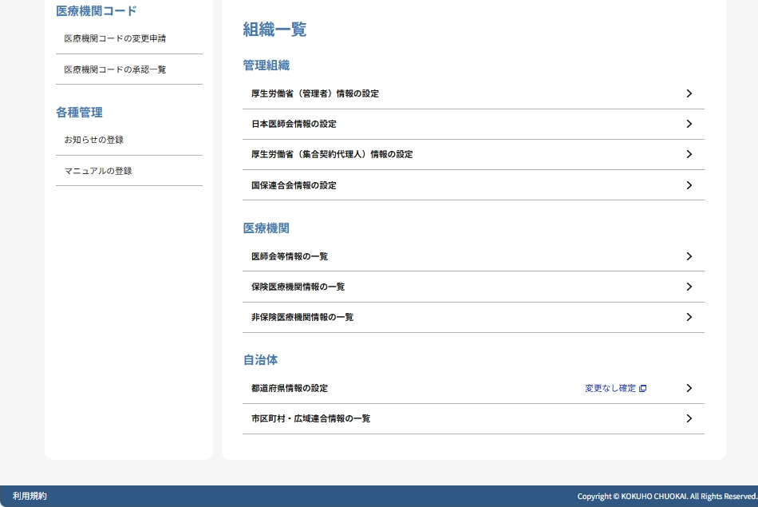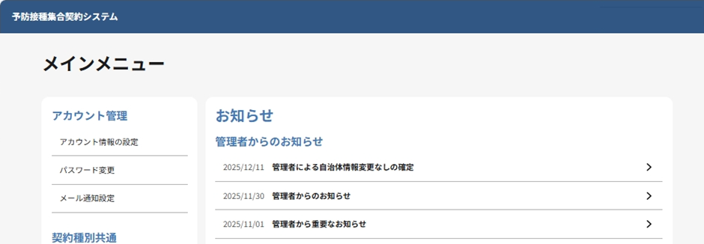
※画面イメージは一例です
- 「メインメニュー画面」で、アカウント管理からアカウント情報の設定をクリックします。

アカウント情報登録画面から自組織のアカウント情報を参照・更新する






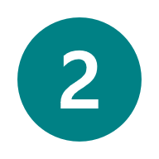
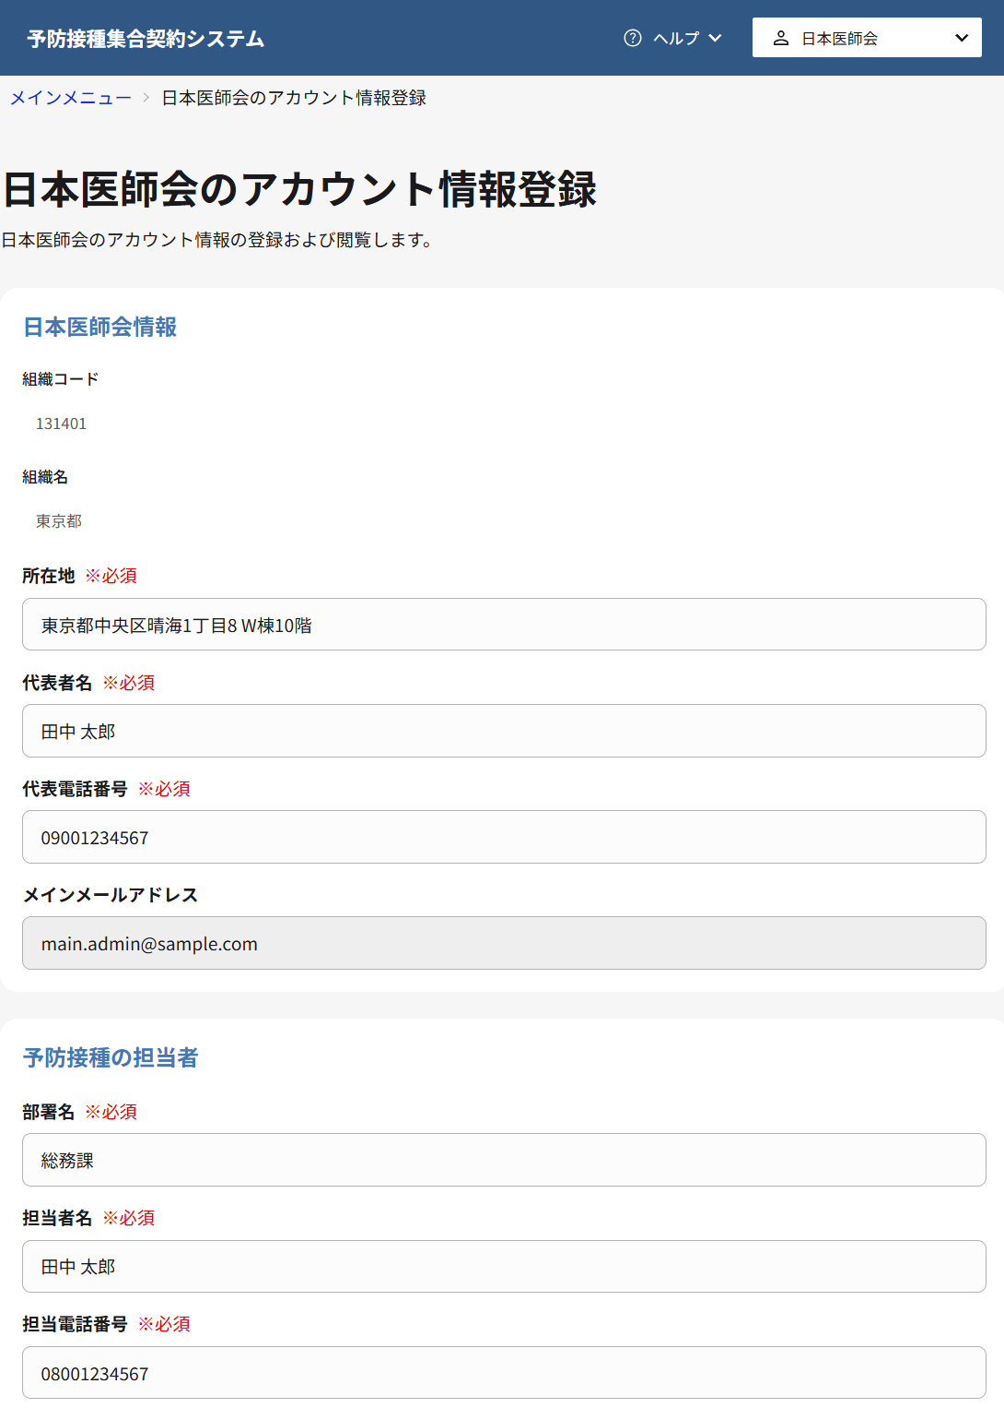
次のページへ続く

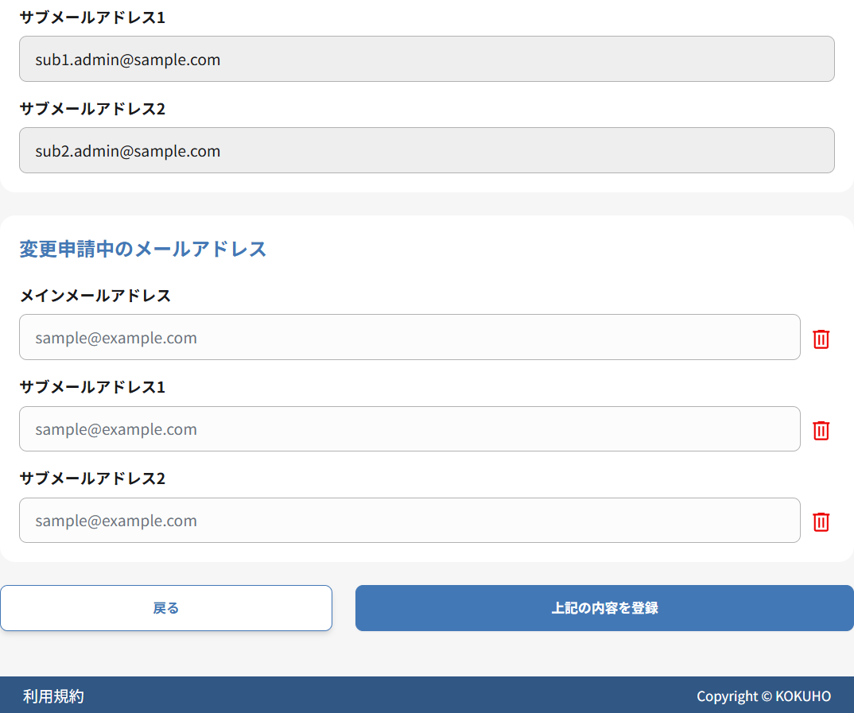
12
11
※画面イメージは一例です
画面には登録済の情報が表示されます。ご自身が更新されたい項目を編集してください。
- 組織コードおよび組織名には、ご自身の所属している組織の情報が表示されます。
- 所在地を確認し、必要に応じて更新します。住所を都道府県名から建物名まで入力してください。
- 代表者名を確認し、必要に応じて更新します。
- 代表電話番号を確認し、必要に応じて更新します。電話番号はハイフンなしの形式で入力してください。
- メインメールアドレスが表示されます。メインメールアドレスはシステム通知を受信するためのメールアドレスです。メールアドレスの変更は1-3: アカウント情報登録画面からメールアドレスを変更するを参照してください。
- 予防接種業務担当部署名を確認し、必要に応じて更新します。
- 予防接種業務担当者名を確認し、必要に応じて更新します。
- 予防接種業務担当電話番号を確認し、必要に応じて更新します。電話番号はハイフンなしの形式で入力してください。
- サブメールアドレス1を必要に応じて登録、確認します。メイン以外でシステム通知を受信したい場合に入力してください。メールアドレスの変更は1-3: アカウント情報登録画面からメールアドレスを変更するを参照してください。
- サブメールアドレス2を必要に応じて登録、確認します。さらに追加でシステム通知を受信したい場合に入力してください。メールアドレスの変更は1-3: アカウント情報登録画面からメールアドレスを変更するを参照してください。
- 変更申請中のメールアドレスが表示されます。メールアドレスの変更1-3: アカウント情報登録画面からメールアドレスを変更するを参照してください。
- 上記の内容を登録ボタンをクリックしてください。

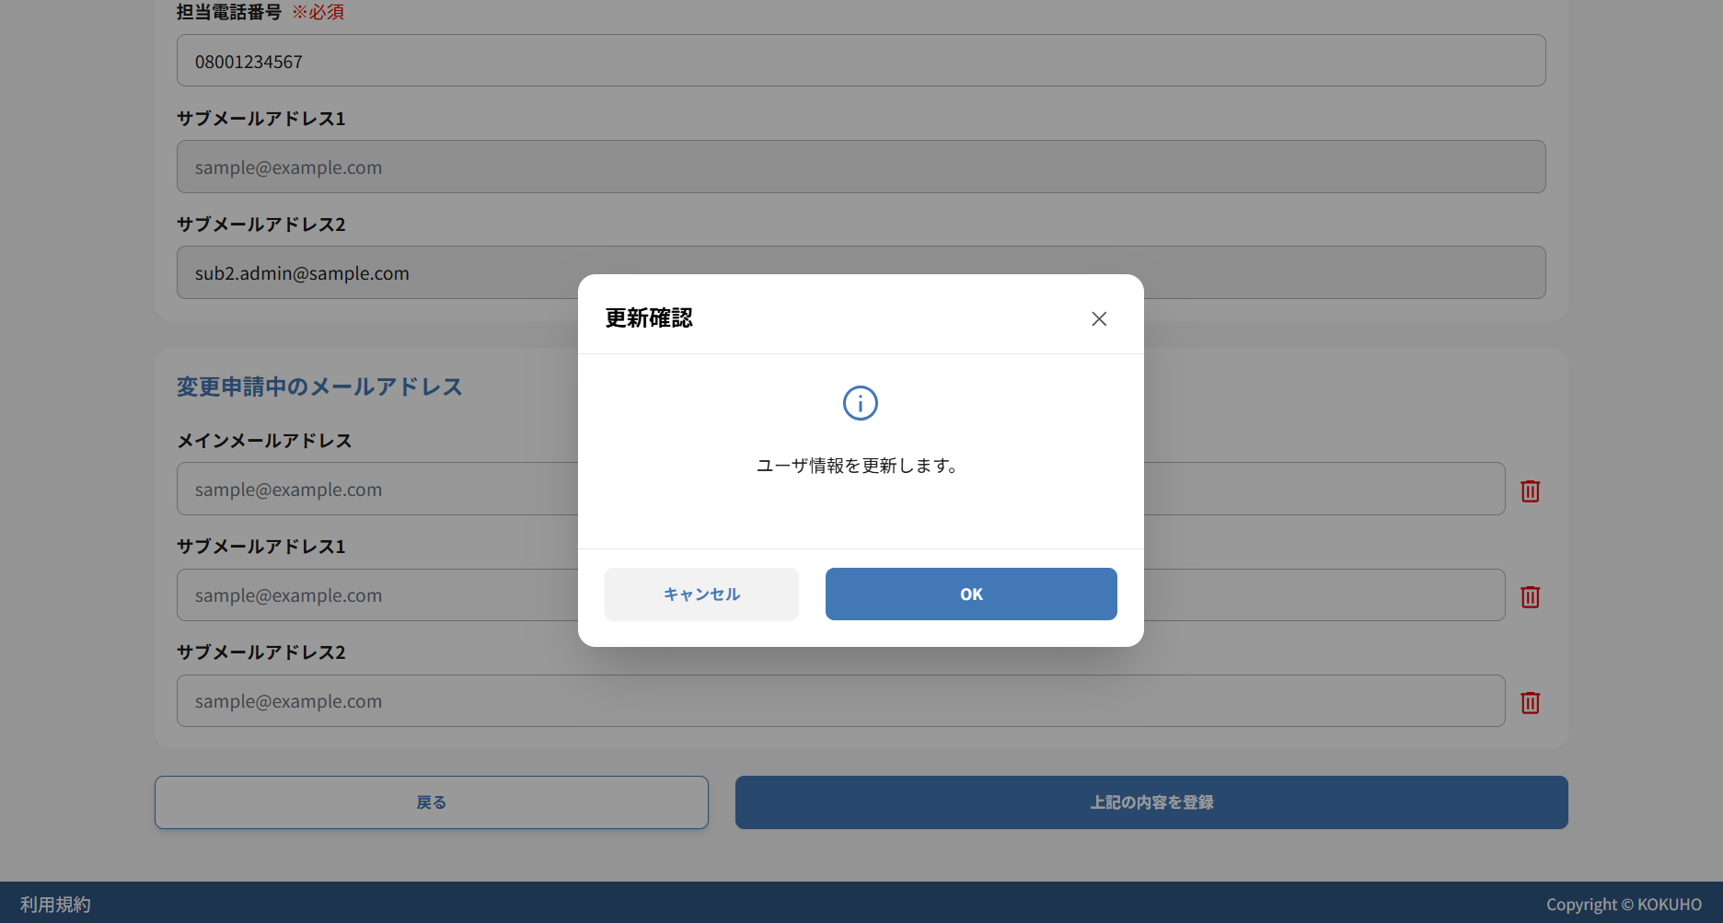
- 確認ダイアログが表示されるので、OKボタンをクリックし、更新内容を保存します。

アカウント情報更新に成功した場合
- 更新が成功すると、アカウント情報の更新が完了した旨のメッセージが表示されます。

アカウント情報更新に失敗した場合

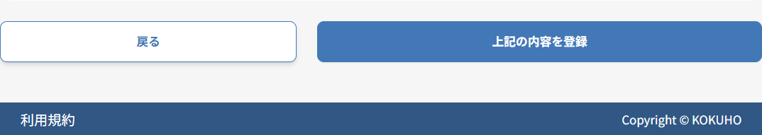
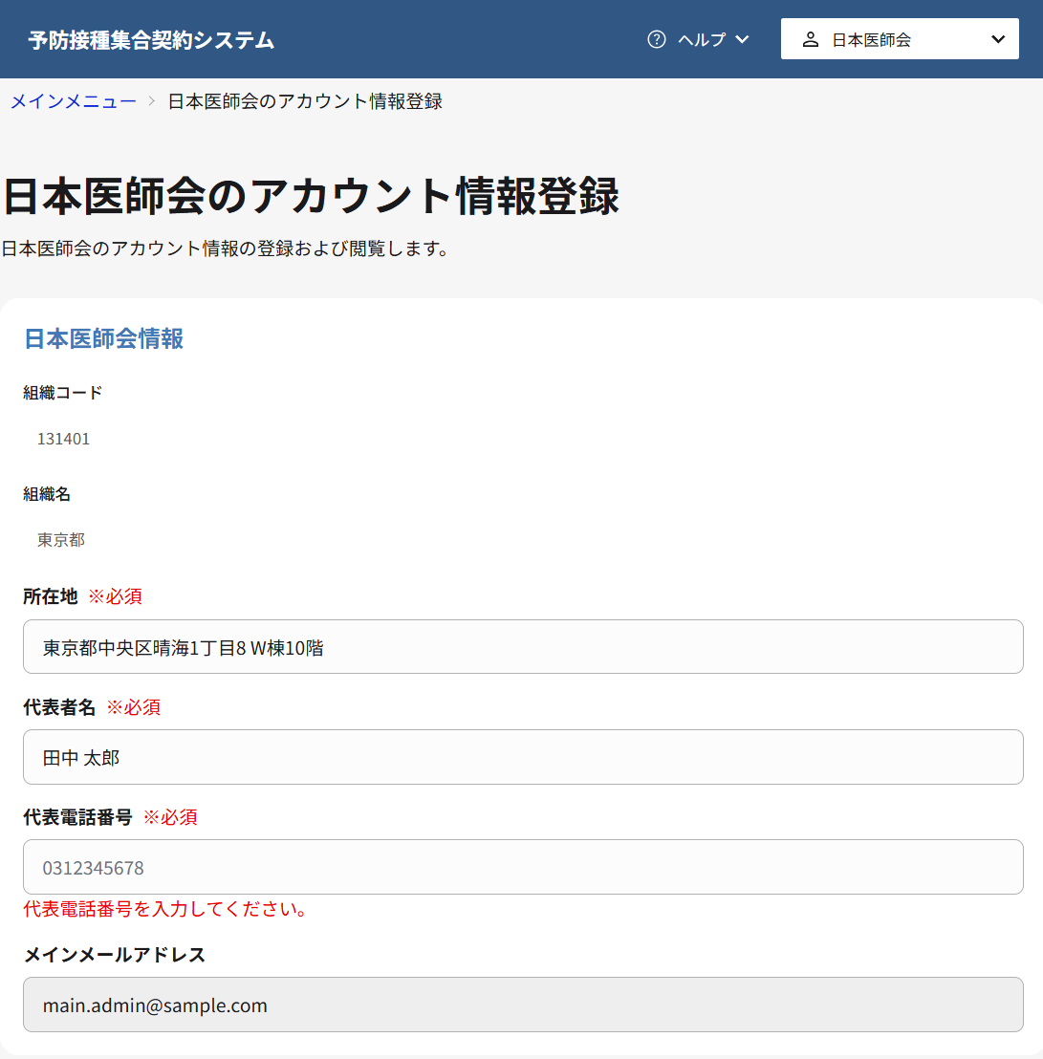

- 画面に表示されたエラーメッセージの内容を確認し、該当する項目を修正してください。
- 再度上記の内容を登録ボタンをクリックし、アカウント情報の更新処理を実行します。

アカウント情報登録画面からメールアドレスを変更する
メールアドレス変更方法の概要
1.3.1. アカウント情報登録画面からメールアドレスを変更する
1.3.2. メインメールアドレスで受信したメールアドレス変更完了メールを確認する

アカウント情報登録画面からメールアドレスを変更する
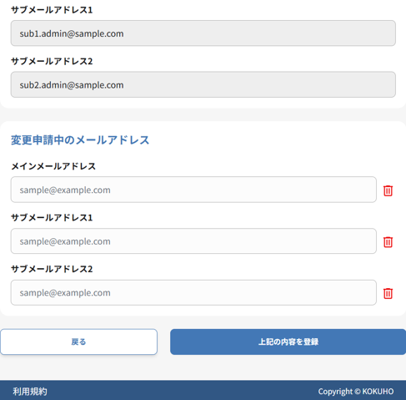
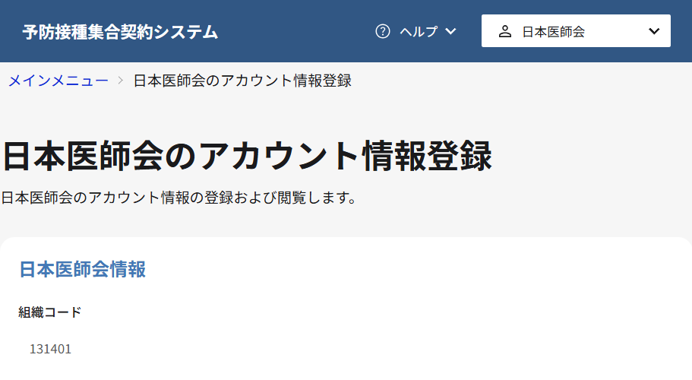

- 変更したいメールアドレスの入力項目に、新しいメールアドレスを入力します。
- 上記の内容を登録ボタンをクリックしてください。
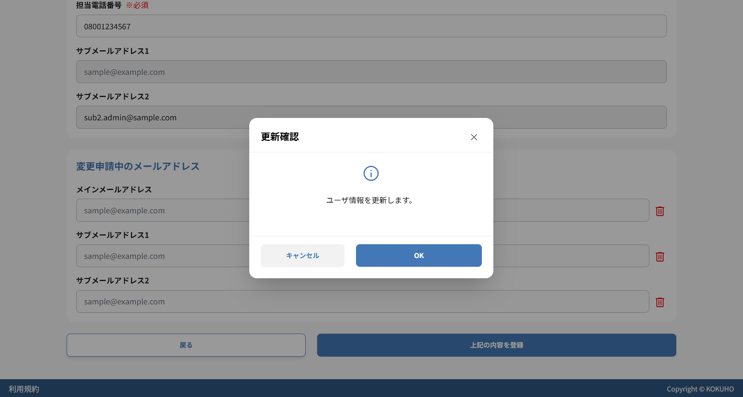
- 確認ダイアログが表示されるので、OKボタンをクリックし、更新内容を保存します。

メインメールアドレスで受信したメールアドレス変更完了メールを確認する
メール
送信者：no-reply@shugokeiyaku.kokuho.or.jp
件名：【集合契約システム】メールアドレス認証のお知らせ
変更したメールアドレスを認証するためのURLをお知らせします。
以下のURLにアクセスし、メールアドレスの認証を行ってください。

認証URL：https://shugokeiyaku.kokuho.or.jp/auth/verify?token=xxxxxxxxxx（例）
- メールアドレス変更申請時に新しく設定したメールアドレス宛てに、集合契約システムから認証用のメールが送信されます。該当メールアドレスのメールボックスを確認し、件名「【集合契約システム】メールアドレス認証のお知らせ」のメールを開いてください。
- メール本文に記載されている認証URLをクリックし、メールアドレスの認証を完了します。

メールアドレス変更に成功した場合
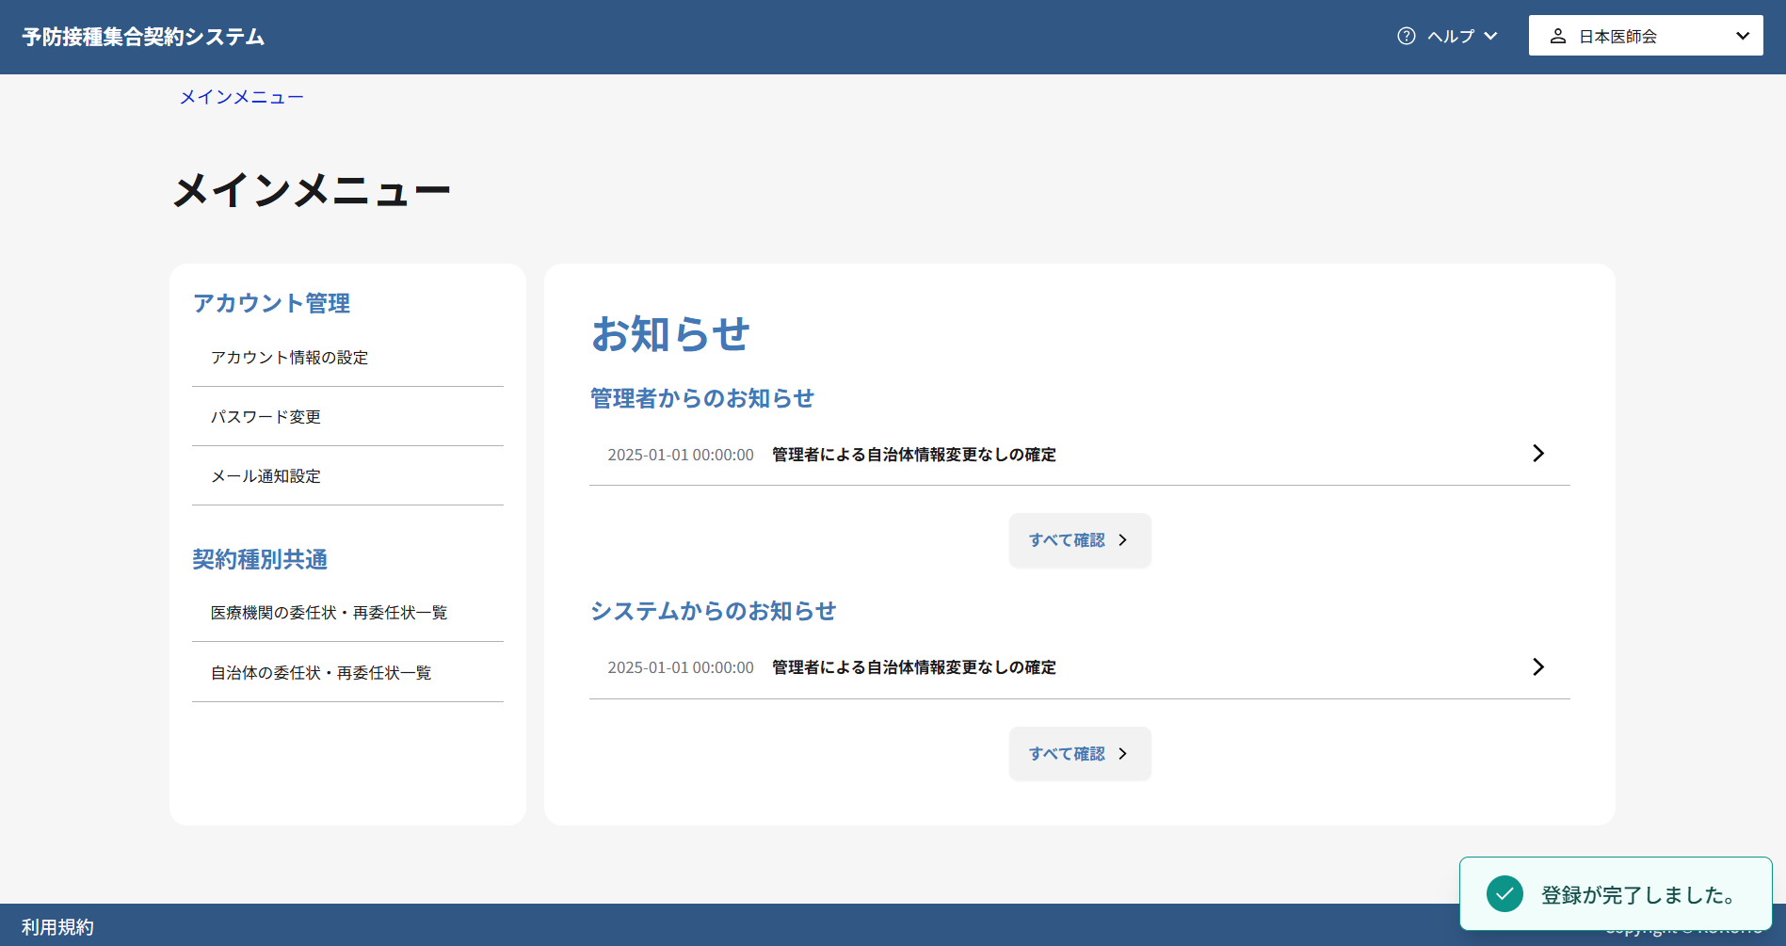
- 変更が成功すると、メールアドレス変更が完了した旨のメッセージが表示されます。

メールアドレス変更に失敗した場合

確認URL認証切れ時の対応
- メール本文に記載されている確認URLをクリックし、メールアドレスの変更確認でエラー画面が表示された場合は、URLの有効期限（24時間）が切れている可能性があります。下記の方法で確認URLを再送信し、新しいURLで認証を完了してください。

確認URLを再送信する
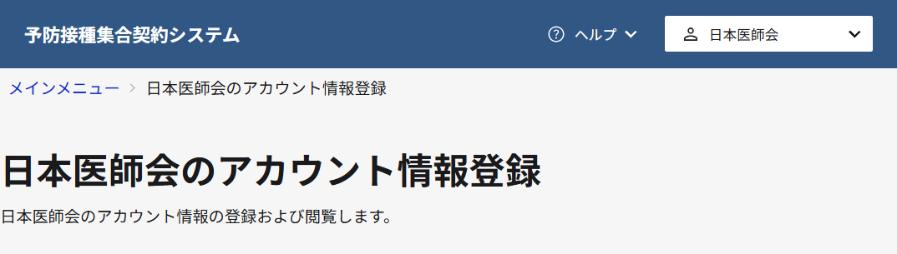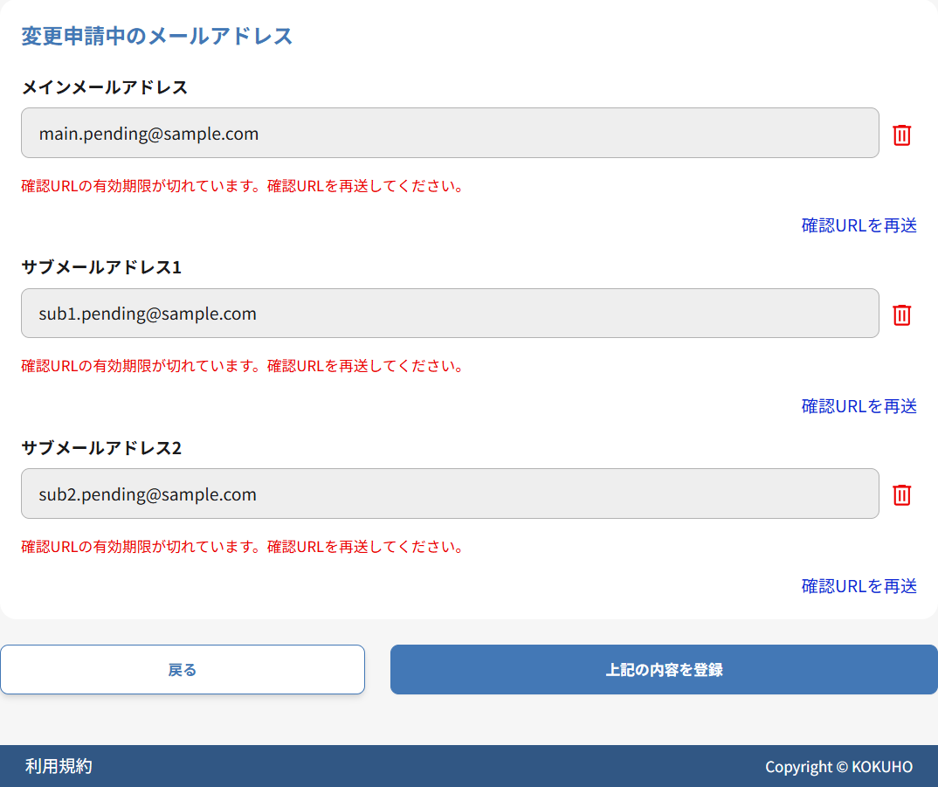
- メールアドレス変更申請中の項目で、[確認URLを再送]リンクをクリックします。
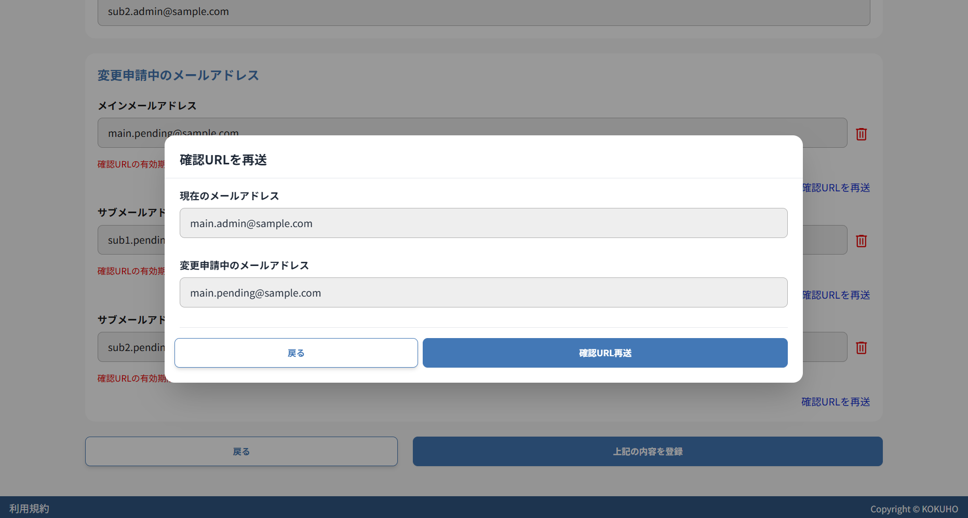
- 確認ダイアログが表示されるので、確認URL再送ボタンをクリックします。その後の操作方法は1-3-2: メインメールアドレスで受信したメールアドレス変更完了メールを確認するを参照してください。
補足
変更内容を取り消したい場合は、変更申請中のメールアドレス項目にあるごみ箱アイコンをクリックし、メールアドレスをクリアします。 クリアした後に上記の内容を登録ボタンをクリックし、更新内容を保存します。

国保中央会が厚生労働省（管理者）、国保連合会、厚生労働省（集合契約代理人）、日本医師会のアカウント情報を参照・更新する
閲覧推奨ユーザ：国保中央会
この章では、国保中央会が厚生労働省（管理者）、国保連合会、厚生労働省（集合契約代理人）、日本医師会のアカウント情報を参照し、必要に応じて更新する方法について説明します。
権限について
- 国保中央会：すべての情報を参照・更新可能
作業の流れ
2.1. メインメニューから対象組織を選択する
2.2. アカウント情報登録画面から対象組織のアカウント情報を参照・更新する

メインメニューから対象組織を選択する
※画面イメージは一例です
- メインメニューで、組織一覧の管理組織から対象の組織名をクリックします。

アカウント情報登録画面から対象組織のアカウント情報を参照・更新する

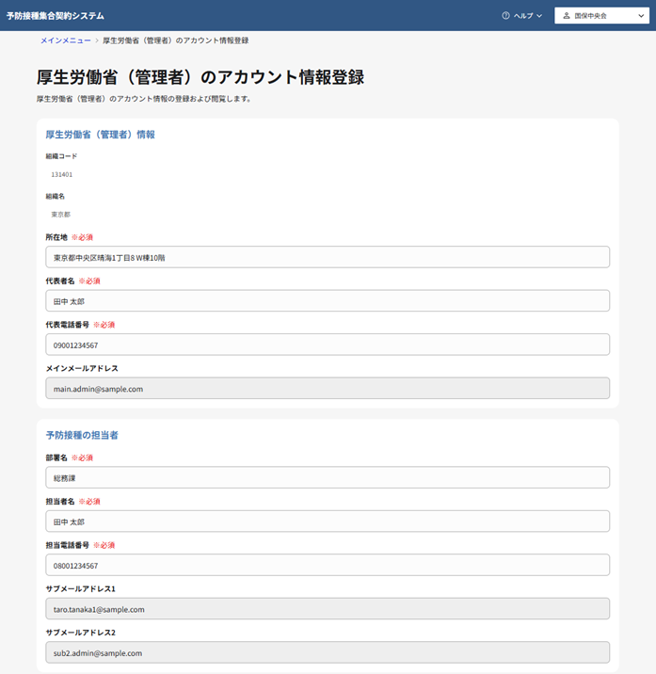
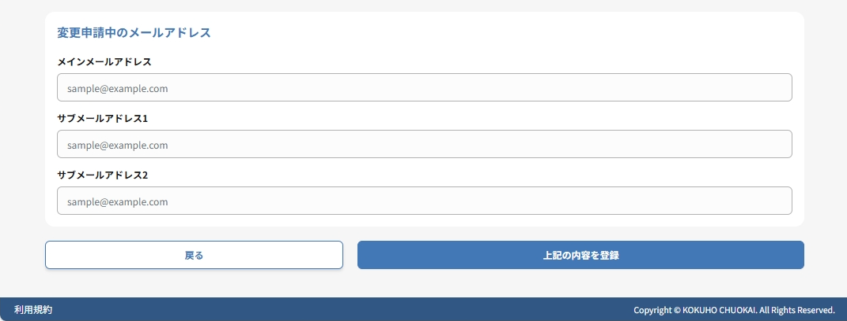
11
12
11
※画面イメージは一例です
画面には登録済の情報が表示されます。ご自身が更新されたい項目を編集してください。
- 組織コードおよび組織名が表示されます。
- 対象組織の所在地を確認し、必要に応じて更新します。住所を都道府県名から建物名まで入力してください。
- 対象組織の代表者名を確認し、必要に応じて更新します。
- 対象組織の代表電話番号を入力してください。電話番号はハイフンなしの形式で入力してください。
- メインメールアドレスが表示されます。メインメールアドレスはシステム通知を受信するためのメールアドレスです。メールアドレスの変更は1-3: アカウント情報登録画面からメールアドレスを変更するを参照してください。
- 対象組織の予防接種業務担当部署名を確認し、必要に応じて更新します。
- 対象組織の予防接種業務担当者名を確認し、必要に応じて更新します。
- 対象組織の予防接種業務担当電話番号を確認し、必要に応じて更新します。電話番号はハイフンなしの形式で入力してください。
- 対象組織のサブメールアドレス1を必要に応じて登録、確認します。メイン以外でシステム通知を受信したい場合に入力してください。メールアドレスの変更は1-3: アカウント情報登録画面からメールアドレスを変更するを参照してください。
- 対象組織のサブメールアドレス2を必要に応じて登録、確認します。さらに追加でシステム通知を受信したい場合に入力してください。メールアドレスの変更は1-3: アカウント情報登録画面からメールアドレスを変更するを参照してください。
- 変更申請中のメールアドレスが表示されます。メールアドレスの変更は1-3: アカウント情報登録画面からメールアドレスを変更するを参照してください。
- 上記の内容を登録ボタンをクリックしてください。
- 確認ダイアログが表示されるので、OKボタンをクリックし、更新内容を保存します。

アカウント情報更新に成功した場合
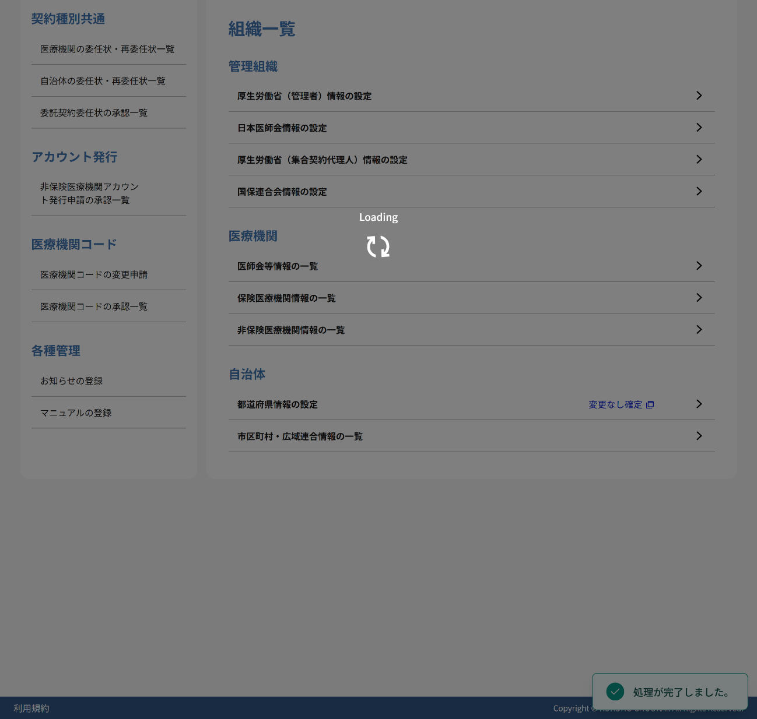
- 更新が成功すると、アカウント情報の更新が完了した旨のメッセージが表示されます。

アカウント情報更新に失敗した場合

- 画面に表示されたエラーメッセージの内容を確認し、該当する項目を修正してください。
- 再度上記の内容を登録ボタンをクリックし、アカウント情報の更新処理を実行します。
